Предмет: математика
Класс: 3 «В»
Тема урока: Повторение по теме «Проверяем. чему научились»
Тип урока: Урок рефлексии
Структура урока соответствует типу урока и его педагогическим задачам. Основным этапом является этап закрепления и обобщения изученного материала.
6. Формы организации познавательной деятельности: фронтальная работа, работа в парах, в группах, индивидуальная работа, самостоятельная работа.
7.Технологии применяемые на уроке: сотрудничества, развития познавательного интереса, проблемного обучения, игровые, здоровье-сберегающая, ИКТ, взаимообучения , личностно ориентированный подход.
Организация деятельности детей основана на системно –деятельностном подходе. На уроке применяются наглядные средства обучения
(карточки для работы в группах, тест для работы в парах). На протяжении всего урока обучающиеся вовлечены в процесс самооценки по разработанным совместно критериям и заполняют маршрутный лист. Обратная связь (учитель-ученик, ученик-учитель)
Цели данного урока соответствуют стандартным требованиям программы и связаны с предыдущими учебными занятиями.
Цель урока: обобщить знания обучающихся по пройденным темам;
Закрепить умение решать задачи изученных видов. Продолжать формировать умение считать устно.
Метапредметные УУД
Познавательные: Выбирать наиболее эффективные способы решения задач.
Регулятивные: Выделять и осознавать то, что ещё подлежит усвоению.
Коммуникативные: Вступать в диалог, участвовать в коллективном обсуждении проблем.
Личностные: Формировать умение оценивать собственную учебную деятельность: самостоятельность, причины неудач, ответственность.
Учебные задачи, требующие осмысления, доказательства. Задания способствовали развитию мыслительных операций( анализ, сравнение, обобщение).
Формирование умение считать устно, работать самостоятельно, рассуждать, делать выводы.
Ход урока:
Этапы урока | Деятельность учителя | Методические приемы. | Деятельность обучающихся (осуществляющие действия и формирующие умения)
I. Организационный момент | Проверка готовности | -Индивидуальная | Самоконтроль готовности
II. Самоопределение к деятельности | - Ребята, сегодня у нас гости. Давайте поздороваемся с ними.  -Начинаем урок математики. Давайте настроимся на работу. Предлагаю сказать, под каким девизом мы будем работать? | Включение детей в деятельность на личностно-значимом уровне.  -Коллективная | Вместе читают девиз:  - Буду думать!  - Буду стараться!  - Буду внимательным!  Выделяют и осознают то, что ещё подлежит усвоению.
- Актуализация знаний | Открываем рабочую тетрадь, записываем число ,а после классной работы мы записываем:  Математический диктант. 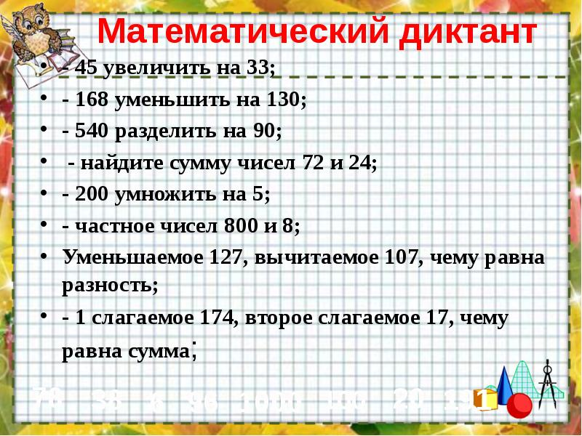  Нет ошибок-«5»  1-2 ошибка «4»  3- ошибки-«3»  Учитель зачитывает правильные варианты ответов. | -Индивидуальная | Работа в тетради, взаимопроверка  (обмен тетрадями), выставление оценок в маршрутный лист  Выбирают наиболее эффективные способы решения задач.  Выделяют и осознают то, что ещё подлежит усвоению.
- Постановка учебной задачи | Что бы узнать тему посмотрите на доску и скажите …нам знакомы эти понятия:  - сложение без перехода через разряд;  - сложение с переходом через разряд;  - значение выражения;  - единицы измерения массы;  - нахождение неизвестного числа;  -Значит, сегодня мы обобщаем, закрепляем пройденное; | -Индивидуальная  Ставим цель урока:  Обобщить , закрепить знания по пройденным темам; | -Выделяют и осознают то, что ещё подлежит усвоению.  - Определяют тему урока;
III. Работа по теме урока | Продолжаем работу, а работа нас ждет трудная поэтому вы будите работать в парах . Совещайтесь, помогайте друг другу, приходите к общему мнению.  (проводит проверку, используя код ответов)  __________________________________  __________________________________ | Работа в парах | Работа по карточкам, выполнение теста.  Оценивают свою работу по критериям  Нет ошбок-«5»  1-2 ошибка «4»  3- ошибки-«3»  (работа с маршрутным листом)  Выбирают наиболее эффективные способы решения задач. Выделяют и осознают то, что ещё подлежит усвоению. Формируют умение оценивать собственную учебную деятельность: самостоятельность, причины неудач, ответственность.
- Физминутка, игра в имена  - (звучит музыка) | Объясняет условие игры  Руслан (100)  Вильдан (200)  Аслан (300)  Эрик (400) | Коллективная работа  По 6 примеров на каждого | Решают примеры, с результатом идут к ученику у кого это число(100,200,300,400)  (Оцените свою работу во время физминутки ) Выделяют и осознают то, что ещё подлежит усвоению.
- Работа с учебником | ……………………………………………………………………………………………………………………………………………………………………………………………………………………………………………………………………………………………………………………………………………………………………………………………………………………… | -Индивидуальная  -Самостоятельная  -Работа у доски | Слабоуспевающие работают с учителем у доски, сильные обучающиеся работают самостоятельно и получают дополнительное задание. Оценивают свою работу по критериям  (работа с маршрутным листом)  Нет ошбок-«5»  1-2 ошибка «4»  3- ошибки-«3»  Выбирают наиболее эффективные способы решения задач. Выделяют и осознают то, что ещё подлежит усвоению.  Вступать в диалог, участвовать в коллективном обсуждении проблем.  Формируют умение оценивать собственную учебную деятельность: самостоятельность, причины неудач, ответственность.
Самостоятельная работа | ………………………………………….. | Задания по учебнику выполняют | Оценивают работу учитель
IV. Рефлексия | Прочитаем девиз по которому мы сегодня работали на уроке  Тот кто сегодня на уроке работал под этим девизом? Прикрепляет стикер к( !) Если вы считаете, что вы не полностью соблюдали девиз прикрепляете к( ?). | -Самостоятельная  -индивидуальная | Вместе читают девиз  - Буду думать!  - Буду стараться!  - Буду внимательным!  Прикрепляют спикер.  Работают с маршрутным листом, выставляют себе итоговую оценку, делают самооценку своей деятельности на уроке.  Выделяют и осознают то, что ещё подлежит усвоению.  Формируют умение оценивать собственную учебную деятельность: самостоятельность, причины неудач, ответственность.
V. Итог урока | -Чем занимались сегодня на уроке?  -Какие темы повторили? | -Беседа по вопросам | Обобщают знания, делают выводы.
VI. Домашнее задание | ……………………………………………. | -Сообщение учителя | Записывают домашнее задание в дневник

